BENİM HAYATIM BENİM KARARIM
Gelişim Alanı: | Kariyer
Yeterlik Alanı: | Kariyer Planlama
Kazanım/Hafta: | Kendi özellikleriyle kariyer kararlarını ilişkilendirir / 22. Hafta
Sınıf Düzeyi: | 9. Sınıf
Süre: | 40 dk (Bir ders saati)
Araç-Gereçler: | - Çalışma Yaprağı-1  - Çalışma Yaprağı-2
Uygulayıcı İçin Ön Hazırlık: | - Çalışma Yaprağı 1 ve Çalışma Yaprağı 2 öğrenci sayısı kadar arkalı önlü çoğaltılır.
Süreç (Uygulama Basamakları): | - Etkinliğe aşağıdaki yönerge ile başlanır:  “Sevgili öğrenciler, sizlerin de bildiği gibi her birimiz farklı ve bizi biz yapan kişilik özelliklerine sahibiz. Bu kişilik özelliklerimiz diğer insanlarla ilişkilerimizi, problemlerle başa çıkma yöntemlerimizi, hatta ayakkabı ve kıyafet seçimlerimizi dahi etkilemektedir. Bugün de sizlerle bu kişilik özelliklerimizin kariyer kararlarımızla ilişkisi üzerine çalışacağız.”  - Ardından Çalışma Yaprakları öğrencilere dağıtılır ve aşağıdaki açıklama yapılır:  “Kişilik, bireyleri diğer bireylerden ayıran zihinsel, bedensel ve ruhsal özelliklerden oluşan bir bütündür. Şimdi sizlerden ‘Kişilik Özelliklerim’ formunu incelemenizi ve sizde en belirgin olduğunu düşündüğünüz 5’er adet özelliği işaretlemenizi isteyeceğim.  - Tüm öğrenciler “kişilik özelliklerim” kısmını doldurduktan sonra aşağıdaki açıklama yapılır:  “Çalışmamızın bir kısmının kişilik özellikleri bir kısmının ise kariyer kararlarımızla alakalı olduğundan bahsetmiştim. Peki kariyer nedir? Kariyer bir ömür boyu yaşanan olaylar dizisidir. Yaşam boyu üstlendiğimiz birçok rolü içermekle birlikte özellikle iş ve mesleğe ilişkin roller üzerinde de durmaktadır. Bu nedenle kariyer kararı alan seçimi, üniversite seçimi, meslek seçimi gibi birçok noktayı da içine almaktadır. Şimdi sizlerden Çalışma Yaprağı-2 kısmını çevirerek dairelerin içine almış olduğunuz kariyer kararlarını yazmanızı istiyorum. Lütfen bunun dışındaki kısımlara işaretleme yapmayın”  - Öğrenciler yazma işlemini tamamladıktan sonra ellerindeki çalışma yaprakları toplanır ve karıştırılarak rastgele tekrar öğrencilere dağıtılır ve öğrencilerden kendi ellerindeki çalışma yapraklarının her iki yüzünü de incelemeleri ve “Akran Formu” başlığı altındaki soruları cevaplamaları istenir.  - Ardından gönüllü öğrencilerin paylaşımları alınır.  - Öğrencilerin paylaşımları tamamlandıktan sonra aşağıdaki sorular tüm sınıfa yöneltilir:  - Formu doldururken öne çıkan kişilik özellikleriniz ve kariyer kararlarınız arasında bir ilişki fark ettiniz mi?  - Kariyer kararlarımızı alırken kişilik özelliklerimizi dikkate almak gerekli midir? Neden?  - Kişilik özelliklerine uygun olmayan kariyer kararları veren bir bireyin ileride ne tip sorunlarla karşılaşabileceğini düşünüyorsunuz?  - Gönüllü öğrencilerin cevapları alındıktan sonra aşağıdaki açıklama ile etkinlik sonlandırılır:  “Çalışmamızın ilk başlarında kariyerin kişinin bir ömür boyu yaşadığı olaylar dizisi olarak tanımlanabileceğini söylemiştik. Kişinin söz konusu olduğu her durumda kişilik ve kişilik özellikleri de devreye girmektedir. Bu sebeple kişilik özelliklerimizi kariyer kararları verirken dikkate almamız, bu uzun yolda ayak numaramıza uygun bir ayakkabı seçmek gibidir. Sizler de bu yolda rahat etmek isterseniz öncelikle ayakkabı numaranızı öğrenmeli sonra da o numaraya uygun ayakkabılar seçmelisiniz.”
Kazanımın Değerlendirilmesi: | - Öğrencilerden mbs.meb.gov.tr (Ulusal Mesleki Bilgi Sistemi) ve https://yokatlas.yok.gov.tr/ (YÖK Atlas) adreslerine kendilerini ve meslekleri tanımaları için giriş yapmaları istenir.
Uygulayıcıya Not: | Özel gereksinimli öğrenciler için;  - Çalışma yaprağında yer alan yazılı materyallere Braille yazı eklenebilir ya da punto büyütülerek materyal desteği sağlanabilir.  - Etkinliğin tamamlanması için ek süre verilebilir.  - Kişilik özellikleri ile ilgili öğrenciye geri bildirim sunularak kişilik özelliklerini bulmasında öğretmen desteği sağlanabilir.
Etkinliği Geliştiren: | Ömer Faruk Öztürk, Etkinlik Düzenleme Kurulu

Çalışma Yaprağı-1
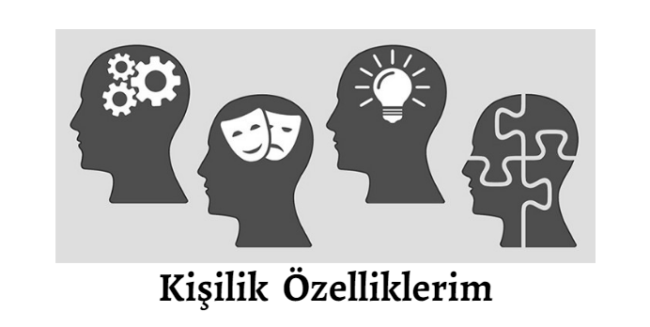

ÖZELLİKLER |  | ÖZELLİKLER
Sakin |  | Asi
Yalnızlığı tercih eden |  | Gayretli
Sanata ilgili |  | Dikkat çekmeyen
Düzensiz |  | Disiplinli
Sabırlı |  | Hoşgörülü
Hayal gücü kuvvetli |  | Öne çıkan
Yardımsever |  | Uysal
Sorumluluk Sahibi |  | İşbirliği yapan
Rahat |  | Durgun
Uyuşuk, eli ağır |  | Sosyal
Rekabetçi |  | Canlı
Hırslı |  | Atılgan
Tutarlı |  | İyimser

Çalışma Yaprağı-2

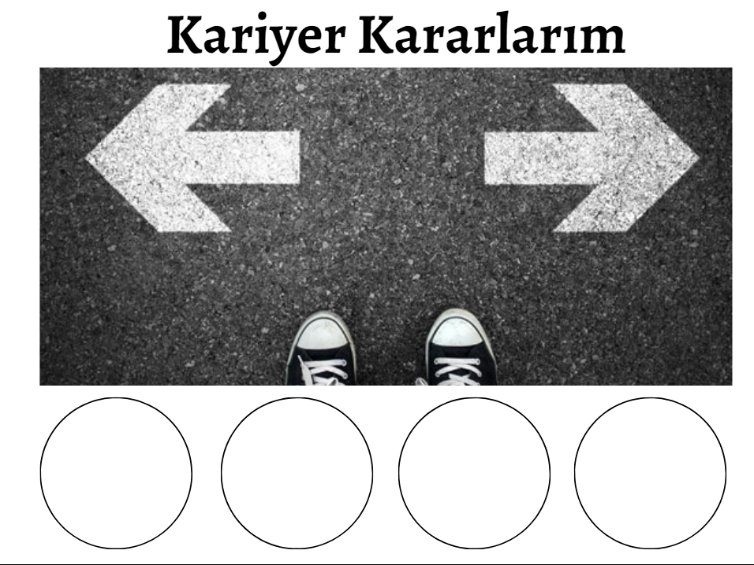

AKRAN FORMU

- Arkadaşınızın kişilik özellikleri ile kariyer kararları uyumlu mu?

- Neden uyumlu/uyumsuz olduğunu düşünüyorsunuz?

- Arkadaşınızın kişilik özelliklerinden yola çıkarak kariyer kararları konusunda nasıl önerilerde bulunursunuz?

